00-实验要求

# 实验要求：

* 编写OpenGL程序实现两个实验任务
* 提交代码和实验报告。其中实验报告包括：实验内容，实验环境（硬件和软件开发环境），实验步骤（各步骤方法和核心代码，关键代码行可添加注释），运行结果，实验总结。

# 实验一：旋转风车实验

* 构建且渲染一个风车模型（如下图所示）。其中，三个叶片（包括中间的黄色三角形）在一个2D平面上，手柄在另外一个离相机更近的2D平面上。三个叶片、中心的三角形、手柄分别用不同的颜色显示。
* 实现风车的旋转动画。要求风车的三个叶片以及中间的黄色三角形（在其所在平面上）一起绕着中心一点不停旋转，且将此动画渲染出来。
* 实现通过键盘对动画的交互控制，包括切换旋转方向、增大旋转速度以及减小旋转速度。
* 设计按钮和菜单两个控件，用于动画的交互控制：点击按钮可以切换旋转方向；选择三个菜单项分别可以切换旋转方向、增大旋转速度以及减小旋转速度。

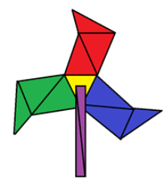

# 实验二：三维移动汽车实验

* 构建且渲染一个3D汽车模型和跑道。其中汽车由车体和四个轮子组成。
* 实现汽车的控制，利用键盘按键控制前进、后退、转弯、加速和减速。
* 支持两种视图：（1）坐在车内从驾驶座位向前看的视图，（2）外面一个固定的视点。两种视图之间用“t”键进行切换

